ИНФОРМАЦИЯ
О РАБОТЕ ДУБОВСКОГО РАЙОННОГО ОТДЕЛА ОБРАЗОВАНИЯ
за 12 месяцев 2018 года
В системе общего образования Дубовского района в течение 2018 года функционировали 28 образовательных организаций, в т.ч. 27 муниципальных: 14 дневных общеобразовательных школ (12 средних школ, 1 основная, 1 начальная), в которых обучаются 2052 чел (в 2017-2018 – 2091чел) , 2 учреждения дополнительного образования (ДЮСШ, ЦДТ) – 1073чел (2017-2018 -1035 чел.) списочного состава, 11 дошкольных образовательных организаций - 678 чел, 8 групп кратковременного пребывания детей дошкольного возраста на базе школ – 85 чел. и государственное общеобразовательное учреждение Семичанская школа – интернат на 40 чел. Вечерняя школа с заочной формой обучения находится в стадии ликвидации (постановление Администрации Дубовского района) от 21.09.2018 № 734.
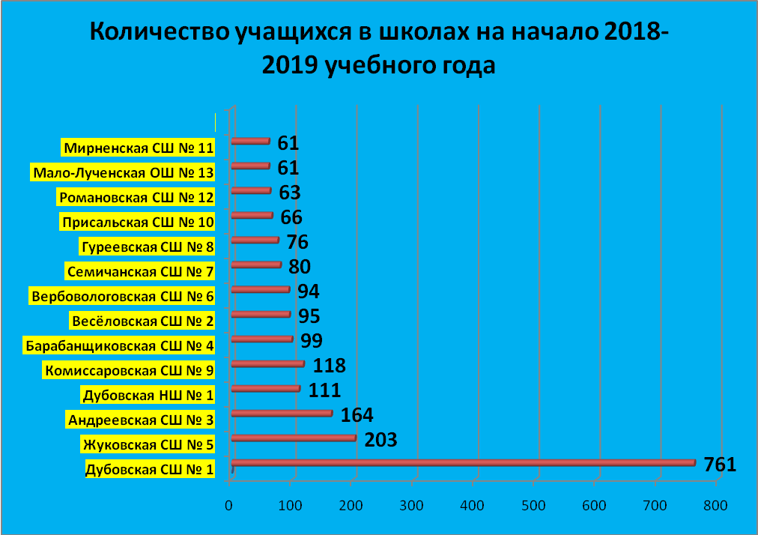
10 дневных школ района по-прежнему являются малокомплектными: МБОУ Мирненская СШ №11, МБОУ Мало-Лученская ОШ №13, МБОУ Романовская СШ №12, МБОУ Присальская СШ №10, МБОУ Гуреевская СШ № 8, МБОУ Семичанская СШ № 7, МБОУ Вербовологовская СШ №6, МБОУ Весёловская СШ №2, МБОУ Барабанщиковская СШ №4, МБОУ Комиссаровская СШ №9 им С.В.Рыбальченко.
Три последних учебных года численность обучающихся в школах сохранялась примерно на одном уровне. С сентября 2017 года численность учащихся в школах существенно возросла. В связи с ликвидацией вечерней школы в 2018-2019 уч.г. количество учащихся сократилось за счет выбытия обучающихся в возрасте от 19 до 40 лет.

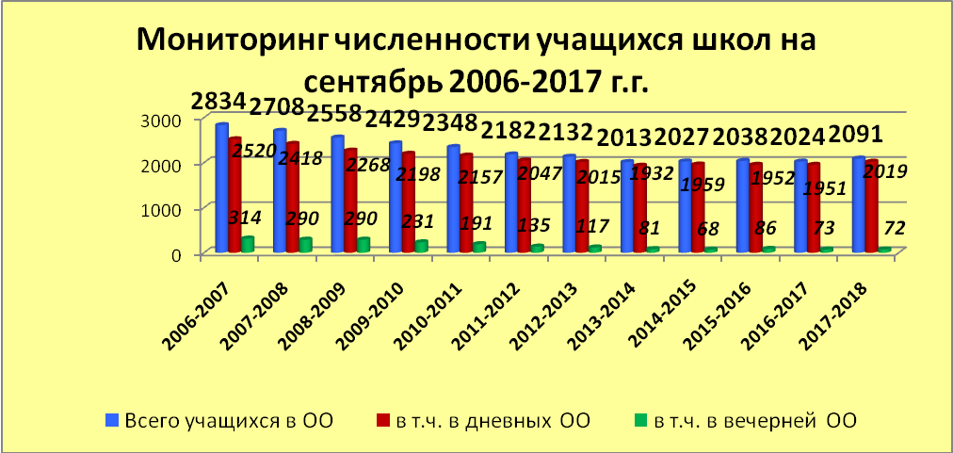
МОНИТОРИНГ ЧИСЛЕННОСТИ УЧАЩИХСЯ и средней НАПОЛНЯЕМОСТИ КЛАССОВ в районе по сост. на 1 сентября и 1 июня
Учебный год | Всего учащихся по 76-РИК ,ОШ-5; с 2016-2017г– ОО-1  (дневные + вечерние) | Разница (начало предыдущего и текущего года) /дневн; веч; всего/ | Кол-во  классов  и кл- компл  (дневн) | Ср. наполн. классов в дневных ОУ на начало уч. года | Число  уч-ся  1 кл. | %уч-ся во 2-ю смену | Число уч-ся 10 кл.  дневн ОУ+веч | Число вы  пускн. 11,12кл  кл.(дневн + веч) на 01.06 | Количество учащ. на конец учебн.года-01.06. (дн.+веч=всего | Разница (начало и конец уч. года) (дн,/ веч,/ всего)
2002-2003 | 3225 +320веч= 3545 |  | 205 | 15,73 | 283 |  | 213 | 183
2003-2004 | 3055 +321веч.= 3376 | -170; | 199 | 15,35 | 278 |  | 212 | 194
2004-2005 | 2978 +301веч.= 3279 | -77 ; -20; -97 | 187 | 15,92 | 234 |  | 212 | 192
2005-2006 | 2658 +342веч= 3000 | -320; +41; -279 | 183 | 14,52 | 241 |  | 170 | 166
2006-2007 | 2520 + 314веч= 2834 | -138; -28; -166 | 182 | 13,84 | 239 |  | 182 | 152 | 2441 + 343 = 2784 | -79; +29;  -50
2007-2008 | 2418 +290 веч.= 2708 | -102; -24; -126 | 179 | 13,5 | 219 |  | 159 | 160 | 2325 + 297 = 2622 | -93; +7;  -86
2008-2009 | 2268 +290веч.= 2558  (01.01.2009 закрыты последние 3 малокомплектные начальные школы) | -150; 0; -150 | 174 (171на  01.01.2009) | 13,03  (13,26) | 220 |  | 150 | 134+ веч 45 = 179 | 2201 + 260 = 2461 | -67; -30;  -97
2009-2010 | 2198 +231 веч.= 2429 | -70; -59; -129 | 159 | 13,82 (13,4 на 01.01.2010) | 222 |  | 126 | 129+ 27веч. = 156 | 2134 + 200 = 2334 | -64; -31; -95
2010-2011 | 2157 +191 веч.= 2348 | -41; - 40 ; - 81 | 151 | 14,3 | 247 |  | 118 | 118+36веч= 154 | 2105 + 172 = 2277 | -52; -19; -71
2011-2012 | 2047 +135веч= 2182 | -110; -56; -166 | 155 | 13,2 | 176 |  | 133+44 | 110+10 =128 | 2021 + 132 = 2153 | -26; -3; -29
2012-2013 | 2015+117веч.= 2132 | -32; -18; -50 | 154 | 13,1 | 205 |  | 109+29 | 108+5=113 | 1973 +118 2091 | -42; +1; -41
2013-2014 | 1932 +81веч= 2013 | -83; -36; - 119 | 157 | 12,3 | 205 |  | 95+9 | 88+15 | 1906+80= 1986 | -26;-1;-27
 | За 11 лет (с 2002-2003уч.г.) численность учащихся меньшилась на 1532 чел (на 140ч. в год в среднем)
2014-2015 | 1940 +99веч= 2039 | +8;+18; +27 | 159 | 12,1 | 237 |  | 80+18 | 75+5 | 1913+98=2011 | -27;-1;-28
2015-2016 | 1952+86веч= 2038 | +12, -13 -1 | 160 | 12,2 | 219 | 11,2 | 85+10 | 66 +3 | 1943 +71веч=2014 | -9;-15;-24
2016-2017 | 1951 +73веч= 2024 | -1, -13 -14 | 158 | 12,3 | 217 | 7,17 | 71+13 | 68+7 | 1937+70веч=2007 | -14;-3;-17
2017-2018 | 2019 +72веч= 2091 | +68; -1 +67 | 160 | 12,6 | 250 | 6,39 | 64+11 | 63+2 | 1972+61веч=2033 | -47;11;-58
2018-2019 | 2052 | - 39 | 158 | 13,0 | 244 | 6,87 | 94 | 53

Средняя наполняемость классов дневных школ за месяцев 2018 составляла 13,0 чел (в 2017г -12,6 чел). Самая низкая наполняемость классов в МБОУ Мирненской СШ № 12 (6,8).
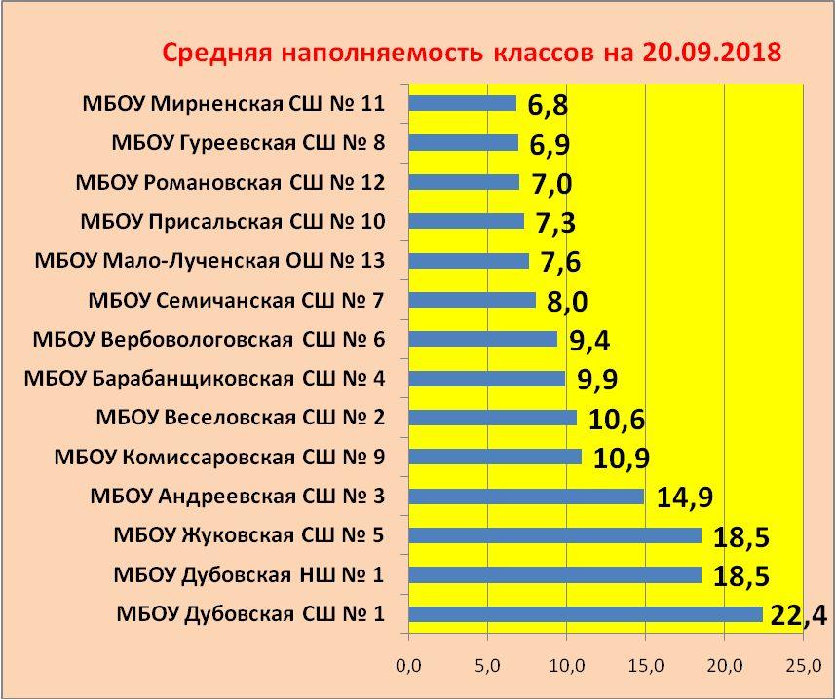

Одна муниципальная общеобразовательная организация Дубовского района (МБОУ Дубовская СШ №1) функционирует в две смены (6,7% от общего количества школ). Во вторую смену обучаются 141 человек – 6,87% от общего числа обучающихся, в 2017-2018г обучались 129чел (6,39%). Увеличение числа обучающихся в МБОУ Дубовской СШ №1 отрицательно повлияло на показатель обучающихся во вторую смену.
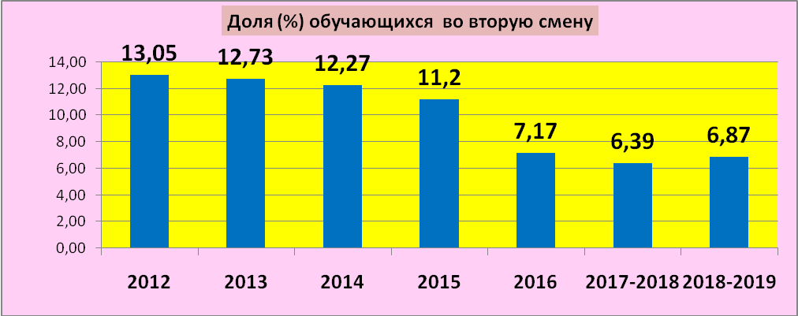
Все общеобразовательные учреждения района, кроме МБОУ Дубовской СШ №1, работают по учебным планам пятидневной рабочей недели.
Доля учащихся, освоивших основные образовательные программы (уровень обученности) в 2017-2018 учебном году, на июль составила 98,5%, в т.ч в дневных – 98,6% (2016-2017 уч. г - 96,9%, в т.ч. в дневных - 98,4%), уровень качества знаний– 37,4%, в т.ч в дневных – 38,6% (в 2016-2017 - 36%, в т.ч. в дневных – 37,4%).
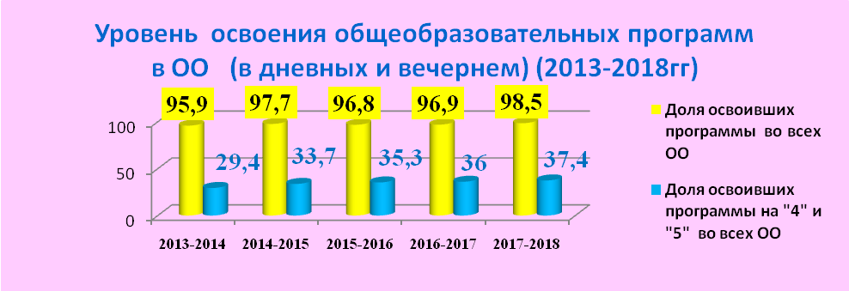
На нижеследующих диаграммах показаны уровень обученности и качества знаний в разрезе школ.
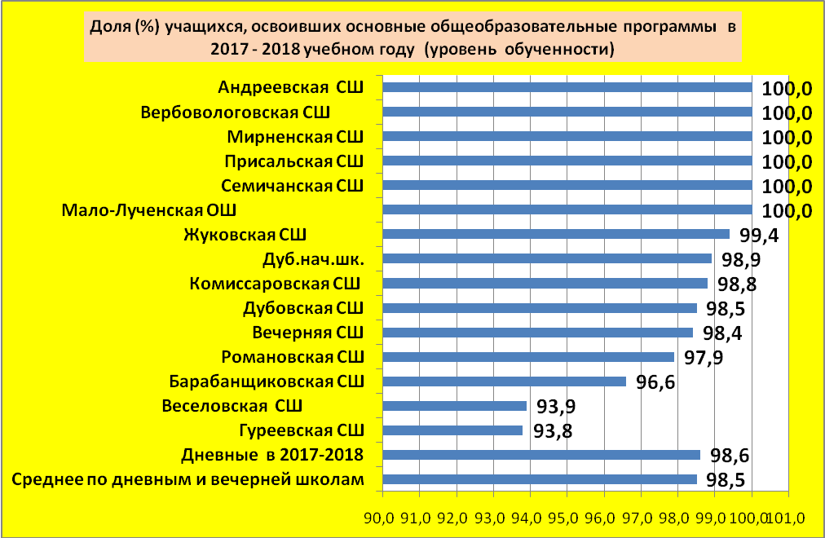
Уровень качества знаний на конец 2017-2018 уч.г. составил 37,4%, в т.ч. в дневных -38,6% (2016-2017 уч.г – 36%, в т.ч. в дневных – 37,4%).
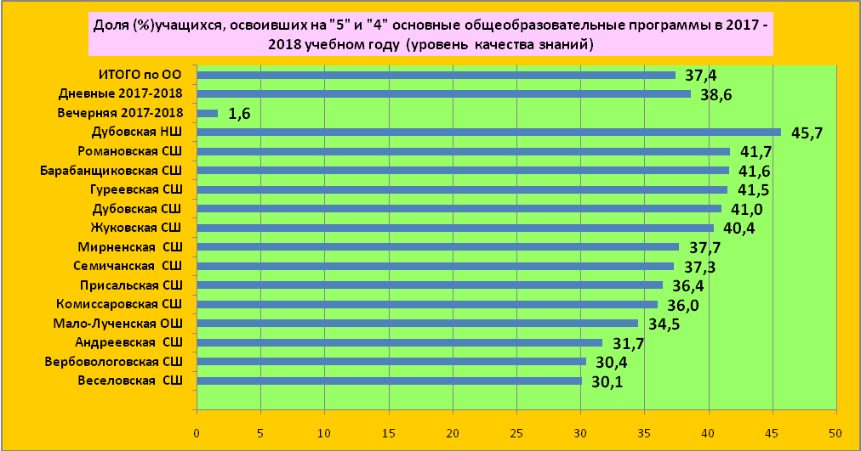

Не освоили общеобразовательные программы за 2018 год и оставлены на повторный курс обучения 8 учащихся из 3 общеобразовательных организаций района - МБОУ Веселовской СШ №2, МБОУ Дубовской СШ №1, МБОУ Дубовской НШ №1 (в 2016-2017 уч.г. - 55чел.)

Общеобразовательные программы индивидуально на дому за 12 месяцев 2018г осваивали 10 чел (на конец 2017-2018 учебного года 20 уч.), 4 из которых обучаются по адаптированным программам.
Общее образование не получают 3 граждан в возрасте от 7 до 18 лет (по показаниям психолого - медико – педагогической комиссии им рекомендовано воспитание, социальная адаптация в соответствии с индивидуальной программой реабилитации ребенка-инвалида (в 2017-2018уч.г. 7 чел).
Программы федеральных государственных образовательных стандартов осваивают 1814 учащихся (88,4%) (в 2017-2018уч.г - 1606 школьников (76,8%) школьников. Обучение остальных учащихся школ района проходит в соответствии с государственными образовательными стандартами 2004 года.
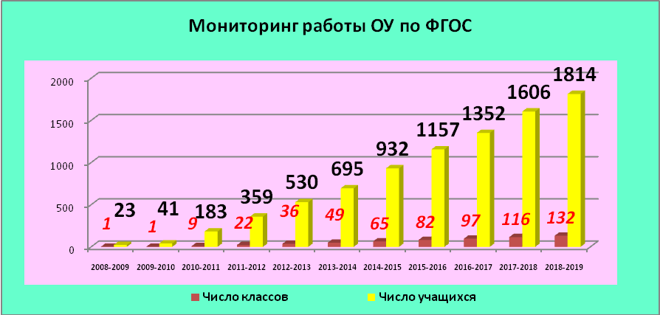

За 12 месяцев 2018г. 237 учащихся 4-х классов (100%) изучали модуль ОРКСЭ «Основы религиозной культуры и светской этики» (в 2017-2018 уч.г.-91,1%)
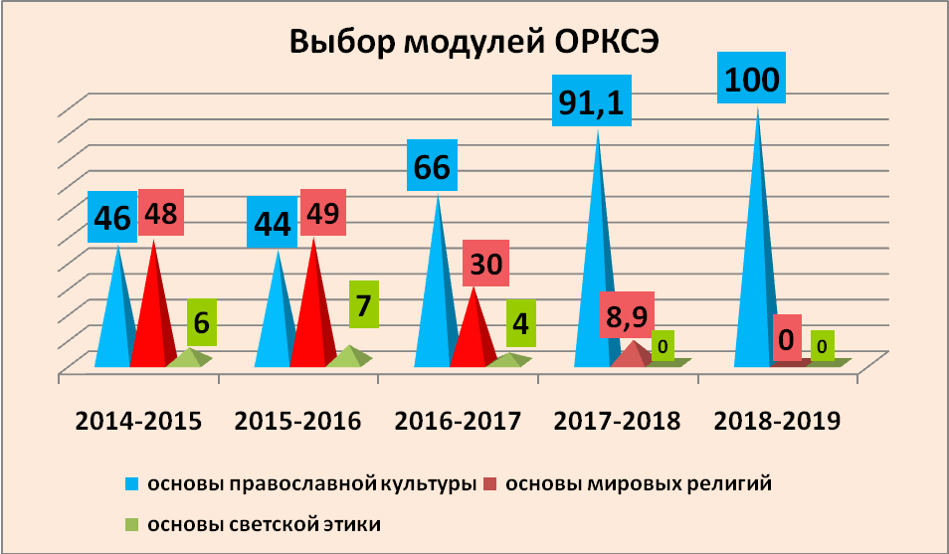

В течение 2018 года проведена работа с одаренными детьми.
С декабря 2017 года функционирует структурное подразделение ЦДТ «Центр по работе с одаренными, высокомотивированными детьми и талантливой молодежью Дубовского района «Эрудит», в котором пока одна группа численностью 15 человек.
В целях подведения итогов научных исследований, полученных в результате работы муниципального научного общества учащихся в 2017-2018 учебном году, выявления, поддержки и развития интеллектуально и творчески одаренных детей посредством научно - исследовательской деятельности, 30 марта 2018 года на базе МБОУ Дубовской СШ №1 была проведена 2-я муниципальная ученическая научно-практическая конференция «Меня оценят в XXI-м веке». Конференция проходила в два этапа: заочный – с 01.03. 2018г и очный – 30.03.2018.
33 работы, выполненные 43 учащимися из 14 школ района, оценивали 6 экспертных комиссий (жюри), в состав которых вошли 30 учителей 12-ти школ района.
Победителями были признаны по секциям («Юные исследователи», «Филология», «Общественные науки», «Естественные науки: химия, биология, география», «Естественные науки. Межпредметная: математика, физика, информатика, экология», «Художественно - эстетическое и технологическое творчество») работы учащихся Дубовской НШ, Барабанщиковской СШ, Жуковской СШ, Дубовской СШ, Романовской СШ и Веселовской СШ.
Лауреатами стали ребята, выполнившие в общей сложности 12 работ из Барабанщиковской, Гуреевской, Дубовской (5 работ), Жуковской (2 работы), Комиссаровской, Мирненской и Романовской школ.
В муниципальном образовании продолжают функционировать 2 организации дополнительного образования детей: муниципальное бюджетное учреждение дополнительного образования "Центр детского творчества" и муниципальное бюджетное учреждение дополнительного образования "Дубовская детско-юношеская спортивная школа", реализующих программы по 6 направлениям (техническому, естественнонаучному, физкультурно-спортивному, художественному, туристско-краеведческескому, социально-педагогическому) и 5 видам спорта, с общим списочным охватом 1073 обучающихся (в 2017-2018 - 1035), в т.ч. ЦДТ - 491чел, ДЮСШ - 576 чел. (в 2017-2018 - ЦДТ - 461чел, ДЮСШ - 574 чел).
Доля детей в возрасте 5 - 18 лет, получающих услуги по дополнительному образованию в организациях различных ведомств, организационно-правовой формы и формы собственности, в соответствии с персонифицированным учетом составила за 12 месяцев 2018 года 95% (2263чел), в 2017г.- 2018уч.г. 85,3% (2039ел) от в численности детей данной возрастной группы, обучающихся в муниципальных дошкольных организациях и школах.
По данным мониторинга ИКТ в общеобразовательных учреждениях района используется в учебном процессе 678 персональных компьютеров, 198 комплектов мультимедийного оборудования (компьютер + проектор + экран), 131 интерактивная доска. Нагрузка на 1 компьютер составляет в среднем 3 ученика.
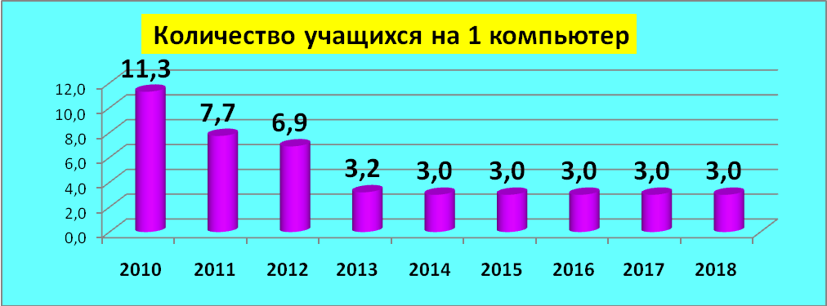

14 общеобразовательных учреждений продолжают использовать программное оборудование (ПО) для ведения электронных дневников и электронного журнала успеваемости.
На конец 2018 г. в образовательных организациях района насчитывается 635 работников (с внешними совместителями -773), в 2017-2018 – 660 чел. В составе педагогических коллективов образовательных организаций района работают 282 педагога, в т.ч. 195 учителей, 68 педагогов дошкольных образовательных организаций, 5 педагогов дополнительного образования детей. Кроме того, 38 педагогов - внешние совместители.
67% педагогов муниципальных образовательных организаций, имеют высшее профессиональное образование (в 2017-2018 -63,3%):
 | Школы (ОО-1) | ДОУ | УДОД
Всего педагогических работников | 209 | 68 | 5
Из них имеют высшее образование | 163 | 21 | 5
Доля имеющих высшее образование | 78% | 31% | 100%

Из 209 педагогических работников школ Дубовского района 10 педагогов 14,4 % педагогов в возрасте до 30лет, 17,2% - педагоги в возрасте более 60 лет.

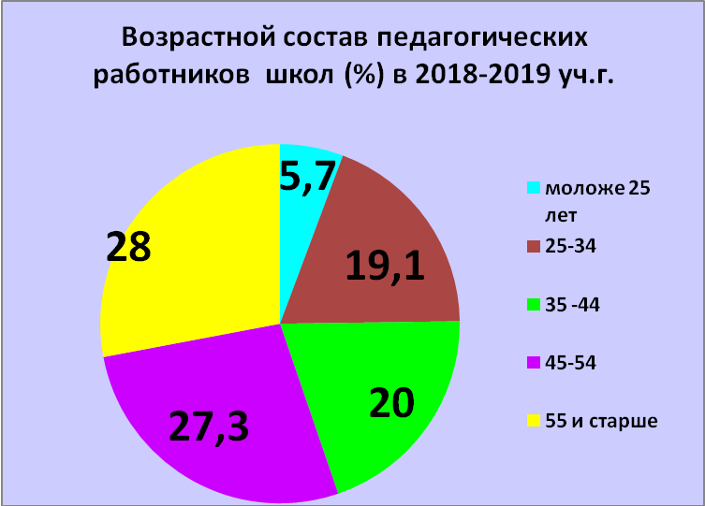

У 13,4% педагогов школ педагогический стаж до 5 лет (в 2017-2018 уч.г - 12,8%).
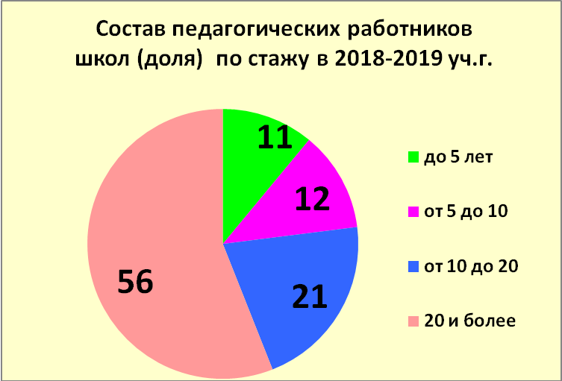

К государственной итоговой аттестации по образовательным программам среднего общего образования были допущены 65 выпускников 11(12)-х классов образовательных организаций района (в том числе 2 выпускника из МБОУ Дубовской вечерней (сменной) школы), из них 100% обучающихся сдавали ЕГЭ. 1 выпускник Ростовской школы-интернат №28 в ППЭ-2871, сформированном на базе МБОУ Дубовской вечерней (сменной) школы, сдавал ГИА в форме ГВЭ. В ГИА по образовательным программам среднего общего образования участвовали 6 выпускников прошлых лет.
Результаты ЕГЭ по обязательным предметам следующие.
- В ЕГЭ по русскому языку участвовали 65 выпускников 11(12)-х классов ОО Дубовского района, преодолели минимальный порог (24 балла) 100 участников. Средний показатель по району составил 67 баллов (в 2017-59 баллов), что на 8 баллов выше результатов 2017 года. От 81 до 90 баллов набрали 9 выпускников (13,8%) (в 2017-12,5 %), что на 1,3 % выше результатов 2017 года, одновременно с этим уменьшилась доля выпускников с результатами ниже 40 тестовых баллов.
- В ЕГЭ по математике (базовый уровень) участвовали 65 выпускников 11(12)-х классов ОО Дубовского района, преодолели минимальный порог (27 баллов) 65 (100%) участников. Средний показатель оценки по району составил 4,23 , что выше показателя 2017 года на 0,23 балла.
- Математику (профиль) сдали 33 (50,8%) участников ЕГЭ, средний показатель по району составил 36,1 (в 2017-38 баллов), что на 1,9 балла ниже результата 2017г.
Аттестаты о среднем общем образовании в 2018 году получили 100 % (65 человека) выпускников (в 2017 году-94,6 %), участвовавших в государственной итоговой аттестации.
К государственной итоговой аттестации по образовательным программам основного общего образования допущены 197 выпускников 9 классов, из них 195 обучающихся сдавали ОГЭ, 2 выпускника сдавали в форме ГВЭ.
197 выпускников (100%) 9 классов Дубовского района прошли ГИА и получили аттестат об основном общем образовании, 4 выпускника (3 выпускника МБОУ Дубовской СШ №1 и 1 выпускник МБОУ Вербовологовской СШ №6) получили аттестаты с отличием.
Подведены итоги проведения государственной итоговой аттестации по образовательным программам основного общего и среднего общего образования в 2018 году и проведён содержательный анализ результатов ГИА, в том числе результатов ЕГЭ.
Результаты ГИА – 2018 были рассмотрены на августовской педагогической конференции, в ходе заседаний предметных секций были сформулированы проблемы и пути их решения при подготовке к ГИА-2018.
В целях подготовки к ГИА-2019 приказом Дубовского районного отдела образования от 03.08.2018 № 175 утверждён комплекс мероприятий («дорожная карта»), включающий в себя меры по повышению качества общего образования и совершенствованию работы общеобразовательных организаций, корректировке образовательных программ, а также мероприятия по повышению квалификации педагогических работников по профилю их педагогической деятельности.
В соответствии с утвержденным графиком аттестации педагогических работников Дубовского района в 2017 – 2018 гг., за период с января по декабрь 2018 года 18 учителей прошли экспертизу профессиональной деятельности, защитившись на квалификационные категории: 5 чел. – на высшую, 13 чел. – на первую.
За 2018 год районным методическим объединением проведены 11 выездных семинаров на базе школ района: МБОУ Семичанской СШ №7- РМО учителей начальных классов, МБОУ Жуковской СШ №5 – РМО учителей начальных классов, проведен мастер-класс «Современный урок в свете требований ФГОС», урок ОРКСЭ «Святые защитники Отечества», МБОУ Гуреевской СШ №8- РМО учителей физики, математики, МБОУ Романовской СШ №12 – РМО учителей технологии, иностранного языка, истории и обществознания, МБОУ Дубовской СШ №1 «Фестиваль педагогических идей» - начальные классы, МБОУ Мало-Лученской ОШ №13 – учителей русского языка, математики, начальных классов, МБОУ Андреевской СШ №3- учителей биологии и химии, МБОУ Присальской СШ №10- учителей русского языка и музыки. 06.12.2018 г. на базе МБУ ДО «Центр детского творчества» состоялось заседание РМО педагогов-психологов по теме «Актуальные проблемы психолого – педагогического сопровождения обучающихся».
Уроки были проведены на высоком профессиональном уровне с применением современных педагогических технологий.
В рамках государственного задания за отчетный период на базе Ростовского института повышения квалификации и Волгодонского филиала прошли повышение квалификации 73 педагогических и управленческих работников общеобразовательных организаций по приоритетным направлениям развития образования.
С 13 февраля по 16 февраля 2018 г. Дубовским районным отделом образования совместно с профсоюзной организацией был проведён муниципальный конкурс «Учитель года- 2018», направленный на выявление талантливых педагогических работников, их поддержку и поощрение, повышения престижа учительского труда, распространение педагогического опыта. В этом году в конкурсе приняли участие 6 педагогов из общеобразовательных учреждений в трех номинациях: «Учитель года», «Педагог – психолог года», «Педагогический дебют». Победителем муниципального конкурса в номинации «Учитель года-2018» стала Гурова Е.С., учитель начальных классов Дубовской НШ №1, в номинации «Педагогический дебют - 2018» - Сылкина А.Ю., учитель начальных классов Комиссаровской СШ № 9 имени Героя Советского Союза Семена Васильевича Рыбальченко. Дипломами лауреата награждены: Ковалева Н.Г., учитель математики и физики Дубовской СШ №1, Лукьянова И.О., учитель истории и обществознания Весёловской СШ № 2, Белоусова Е.В., учитель начальных классов Дубовской СШ №1, Парфёнова Н.Ю., педагог-психолог Барабанщиковской СШ № 4. Гурова Е.С. участвовала в областном конкурсе «Учитель года Дона-2018». Два лауреата муниципального конкурса «Учитель года- 2018», приняли активное участие в молодёжном педагогическом Форуме «От наставничества к профессионализму молодых…» в п. Лазаревское (с 27 марта по 29 марта 2018 года) По итогам 2017-2018 учебного года на августовской педагогической конференции награждены: нагрудным знаком «Почётный работник общего образования Российской Федерации» - 1 человек, Почётной грамотой Министерства образования и науки Российской Федерации –3 человека, Благодарственным письмом Министерства общего и профессионального образования Ростовской области - 10 человек, Почётной грамотой Администрации района – 4 человека, Благодарностью Администрации района – 14 человек, Благодарностью Дубовского районного Собрания депутатов – 3 человека, Грамотой районного отдела образования – 30 человек.
За отчетный период 2018 года было проведено пять семинаров для школьных библиотекарей: «Формирование районного заказа учебников и учебно-методических пособий на 2018-2019 учебный год», «Библиотечный урок в современной школе», «Инструкция об учете библиотечного фонда школьных библиотек», «Современные тенденции в приобщении к чтению детей и подростков».
Проведены тематические проверки по ведению документации в библиотеках общеобразовательных организаций: книга суммарного учета, дневник школьной библиотеки, акты на списание устаревшей литературы.
На 1 сентября 2018 г. проведён мониторинг оснащения учебниками и учебными пособиями муниципальных общеобразовательных организаций района на 2018-2019 учебный год. В целях обеспечения обучающихся бесплатными учебниками на 100% к новому учебному году приобретено общеобразовательными организациями района 4807 экз. учебников на сумму 2506,1 тыс. рублей.
В соответствии с планом воспитательной работы учащиеся общеобразовательных организаций Дубовского района приняли активное участие в следующих мероприятиях:
- православном празднике Рождество Христово;
- дне памяти жертв геноцида казачества;
- в районном конкурсе рисунков «Сегодня я рисую, а завтра голосую»;
- в районном конкурсе «Эмблема к 100-летию ВЛКСМ»;
- уроке Мужества «Комсомол в ВОВ»;
- в региональном конкурсе «Сыны и дочери Отечества»;
- в конкурсе «Читая Виталия Закруткина»;
- в районном конкурсе «Вечная память героям ВОВ»;
- в конкурсе «Почему я хочу работать в органах прокуратуры»;
-уроке Мужества, посвященном Всероссийской общественно-государственной инициативе «Горячее сердце»(15 февраля);
- в акции «Противопожарная безопасность»;
- в муниципальном этапе Всероссийского конкурса детско-юношеского творчества по пожарной безопасности «Неопалимая купина»; «Мир в наших руках», «Лучшая дружина юных пожарных»;

- в муниципальном этапе Всероссийского конкурса чтецов «Живая классика»;
- в областном этапе XVII Всероссийской акции «Я – гражданин России»;
- в соревнованиях по пожарно-прикладному спорту в г.Волгодонске;
- в областном форуме «Молодая волна -2018» (с 11 по 15 мая 2018 года).
В проекте « Язык – духовный код наций» учащиеся общеобразовательных организаций приняли участие:
-в конкурсе рисунков «Не пройми врага копьем, пройти добрым русским языком» и рассказов «Я сегодня и донской писатель/поэт в моем городе (селе, поселке)»;
-в проекте «150 культур Дона».
В мероприятиях, посвященных Дню солидарности в борьбе с терроризмом, учащиеся общеобразовательных организаций приняли участие:
- акции «Дети против терроризма»;
- в конкурсе рисунков на асфальте « Пусть всегда будет мир!»;
- уроке мужества в память о погибших при исполнении долга.
Учащиеся и воспитанники образовательных организаций приняли участие в мероприятиях, посвященных Дню добрых дел:
- акции «Подари книгу»;
- акции «Спешите на помощь»;
- акции «Сделай мир добрее»;
- акции «Благо дари!».
В мероприятиях, посвященных Дню пожилых людей, воспитанники и учащиеся приняли участие:
- акции «Забота»;
- выставке рисунков «Портрет моей бабушки»;
- акции «Согрей ладони, разгладь морщинки».
В мероприятиях, посвященных 100-летию создания ВЛКСМ, учащиеся общеобразовательных организаций приняли участие:
-в конкурсе сочинений «Что я знаю о комсомоле?»;
-в конкурсе стенгазет «Не расстанусь с комсомолом, буду вечно молодым!».

-в муниципальном этапе VII Всероссийского конкурса чтецов «Живая классика»;
-в муниципальном этапе областного конкурса отрядов ЮИД «Эстафета безопасности: «45 ЮИДовских дел»;
-в областном конкурсе отрядов ЮИД «Эстафета безопасности: «45 ЮИДовских дел»;
- во Всероссийском конкурсе рисунков «Автомобиль мечты»;
- во Всероссийском экологическом интернет-проекте «Красная книга руками детей!».
- во Всероссийском конкурсе молодежных проектов «Если бы я был Президентом»;
- в конкурсе сочинений «Если бы я был Президентом», проводимых ТИК Дубовского района;
- Дне молодого избирателя - «Месячник Молодого избирателя»;
- во Всероссийском конкурсе научно- исследовательских и творческих работ «Моя Россия»;

-в месячнике безопасности дорожного движения «Безопасная зимняя дорога».
В мероприятиях, посвященных 73 годовщине Великой Победы, обучающиеся и воспитанники образовательных организаций района приняли участие:
- акции «Письмо ветерану»;
- акции «Поздравь ветерана»;
- акции «Здесь живет ветеран»;
-в благоустройстве памятников, мемориалов ВОВ;
- в конкурсе рисунков «Спасибо за победу!»;
- акции «Георгиевская лента»;
- в муниципальном факельном шествии.
В мероприятиях, посвященных 32-ой годовщине аварии на Чернобыльской АЭС, учащиеся общеобразовательных организаций района приняли участие:
-в уроке Мужества «Чернобыль. Это не должно повториться!»;
- в уборке территории захоронений ликвидаторов ЧАЭС:
- в Дне памяти;
- в муниципальном митинге.
В мероприятиях, посвященных Дню добрых дел, учащиеся общеобразовательных организаций приняли участие:
- акции «Чистое село»;
- акции «Вестники весны»;
- акции «Подари книгу»;
- акции «Спешите на помощь»;
- акции «Сделай мир добрее»;
- акции «Благо дари!».
В мероприятиях, посвященных Дню матери, учащиеся общеобразовательных организаций района приняли участие:
- в конкурсе сочинений «Свет маминой любви»;
- фотовыставке «Загляните в мамины глаза»;
- выставке рисунков «Любимая мамочка»;
- в концерте для мамы «Мы будем вечно прославлять ту женщину, чье имя мать…».
Учащиеся общеобразовательных организаций района приняли участие в мероприятиях, посвященных Дню Героев Отечества.
В мероприятиях, посвященных Международному дню инвалидов, учащиеся общеобразовательных организаций района приняли участие:
- в акции «От всей души» с посещением на дому уч-ся с ограниченными возможностями;
- в концерте в Семичанском ДИПИ.
В мероприятиях, посвященных Новому году, учащиеся общеобразовательных организаций района приняли участие:
- в конкурсе на лучшее оформление здания;
- в конкурсе новогодних поздравлений;
- «Елка Главы-2018».
12 января МБУ ДО «ЦДТ» совместно с МБОУ Дубовской НШ №1 для обучающихся, у памятника «Женщине - труженице тыла» было организовано и проведено мероприятие, посвященное 75–летию освобождения с. Дубовского от немецко-фашистских захватчиков.

В январе в ОО и ДОО Дубовского района были созданы инициативные группы «Родительский патруль».
С января по март 2018 года Дубовское региональное отделение ООДЭД «Зеленая планета» организовало и провело региональный этап XVI Всероссийского детского экологического форума «Зеленая планета 2018», приуроченного к Году добровольца (волонтера), по номинациям: «Природа -бесценный дар, один на всех», «Зелёная планета глазами детей» - «Добрые дела», «Многообразие вековых традиций».
МБОУ ДО «ЦДТ» организовал и провел муниципальный конкурс сочинений «Быть волонтером – это значит…», муниципальный конкурс рисунков «Страны мира гости Ростова», проводимого в рамках подготовки к Чемпионату мира по футболу в г. Ростов- на Дону.
ПДО и участники объединений МБУ ДО «ЦДТ» приняли участие в межрайонном конкурсе декоративно – прикладного искусства «Вдохновение», проводимый МБУ ДО ЦДОД г. Пролетарск.
30.03.2018г. прошел муниципальный этап областного конкурса дошкольных образовательных организаций «Презентация системы работы по предупреждению детского дорожно-транспортного травматизма».
с 04.04.2018г. по 30 апреля 2018 года муниципальный этап открытого Всероссийского конкурса «Эколидер».
Приняли участие во Всероссийской акции «Цветок памяти», посвященной Победе в Великой Отечественной войне 1941 – 1945 гг.
11 апреля состоялся региональный этап VII всероссийского конкурса юных чтецов «Живая классика».
11 апреля 2018г в Мартыновский район, слобода Большая Мартыновка, прошел зональный этап областного конкурса ДОО «Презентация системы работы по предупреждению детского дорожно-транспортного травматизма»
Дубовский район представляли МБДОУ д/с №6 «Золушка» (базовый, с. Дубовское) и МБДОУ д/с № 10 «Березка» (Барабанщиковское с/п).
Специалистами были показаны презентации по системе работы по предупреждению детского дорожно-транспортного травматизма. Ими показан отличный результат - оба детских сада заняли первые места.
МБДОУ д/с №6 «Золушка» - занял первое место как базовый;
МБДОУ д/с № 10 «Березка» - занял первое место как малокомплектный.
Апрель - май прошла Всероссийская акция «С любовью к России мы делами добрыми едины» (информация направлена г. Москва).
с 22.03.2018 по 05.06.2018 прошли «Дни защиты от экологической опасности», в том числе экологические субботники, акции, мероприятия по экологическому просвещению, благоустройству территории.
Муниципальный этапа областного конкурса "Торжественный марш: "Говорит ЮИД ДОНА" состоялся 16.04.2018г. Победители Отряд ЮИД «Зеленый свет» МБОУ Жуковской средней школы № 5 представляли Дубовский район на зональном этапе конкурса в г. Цимлянск.23.04.2018г.
В апреле – мае ОО приняли участие во Всероссийской акции «Вода и здоровье».
28 апреля 2018г. в МБУ ДО «Центра детского творчества» состоялся шахматный турнир «Белая ладья» среди образовательных организаций Дубовского района. В соревнованиях приняли участие обучающиеся с 1-го по 11-ый класс.
В мае 2018 г. прошел муниципальный этап областного конкурса-фестиваля юных инспекторов движения «Безопасное колесо-2018».
С 6 – 11 мая состоялся областной конкурс-фестиваль юных инспекторов движения «Безопасное колесо-2018», где район представила команда МБОУ Дубовской СШ № 1.
Седьмой по счету фестиваль «Воспетая степь» состоялся 21.04.2018г., по традиции близ посёлка Волочаевский Орловского района Ростовской области.
Дубовский район на фестивале представлял МБУ ДО «ЦДТ». Педагоги дополнительного образования провели для гостей фестиваля незабываемые мастер- классы (их в этом году было более 200-х сот). Мастер – классы были представлены по четырем направлениям:
1. «Цветочная лавка» (изготовление цветов из бумаги);
2. «Обереги» (изготовление поделок из мешковины);
3. «Ангелочки» (изготовление поделок из соломы);
4.Авиамоделирование (изготовление моделей самолетов из природного и бросового материала).
ОО района приняли участие во Всероссийском Эко-марафоне «Сдай макулатуру – спаси дерево!».
С 14.05.2018 г. по 10.06.2018 г. в ОО, ДОО Дубовского района прошла областная акция «Внимание, дети!».
По итогам проведения муниципального конкурса "Ученик года -2018" Торжественная церемония награждения состоялась 01.06.2018г. в Парке культуры и отдыха.
20 мая 2018г. в МБУ ДО «ЦДТ» состоялся шахматный турнир для обучающихся детского объединения «Шахматы для маленьких».
29 мая в МБУ ДО «ЦДТ» состоялся турнир по шашкам на первенство МБУ ДО «ЦДТ» в старшей возрастной группе.
1.06.2018 г. в День защиты детей специалистами МБУ ДО «ЦДТ» для всех желающих были организованы три экологические площадки (мастер классы).
-плетение из природного материала (соломка). Данное занятие побуждало детей к развитию фантазии, через работу с простейшим природным материалом.
- моделирование из бумаги. Всем участникам предлагалось возможность самостоятельно выполнить простые фигуры (котик, собачка, бабочка) в технике оригами.
- изготовление сувениров из мешковины, которое способствовало развитию художественного вкуса и эстетического восприятия окружающего мира подрастающего поколения.
12 июня специалистами МБУ ДО «ЦДТ» для всех желающих были организованы мастер классы по изготовлению магнитов с символикой РФ, флажков-голубей, а также был организован для детей аквагрим.
15 июня ОО провели День единых действий, посвященный 100-летнему Юбилею юннатского движения в России.
19 июня 2018 года на базе Районного Дома культуры с. Дубовское состоялась торжественная церемония награждения участников и победителей конкурса рассказов «Я сегодня и донской писатель/поэт в моем городе (селе, поселке)» и рисунков «Не пройми врага копьем, пройми добрым русским языком» по проекту «Язык – духовный код нации (духовные перспективы России на рубеже веков)», реализуемого Ростовской региональной общественной организацией «Центр содействия развитию гражданского общества и общественной дипломатии», с использованием гранта Президента Российской Федерации на развитие гражданского общества, предоставленного Фондом президентских грантов 2017-1.
С 22.06.2018 по 20.08.2018 был проведен муниципальный этап регионального конкурса «Эколята –Молодые защитники природы»;
с 20.08.2018 по 12.09.2018 состоялся региональный этап федерального конкурса «Эколята –Молодые защитники природы»;
в августе образовательные организации приняли участие в муниципальном и областном конкурсах «На лучшую разработку с использованием информационных технологий в школе»;
в сентябре ОО приняли участие в муниципальном этапе областного конкурса «Юный экскурсовод».
В октябре проведен региональный этап всероссийского конкурса «Юный экскурсовод», победителем которого стала учащаяся МБОУ Гуреевской СШ № 8 Раджабова Гулаймат.
26.09.2018 состоялся муниципальный этап областного смотра и конкурса проектов «Новые поступки ЮИД»:
1 место – отряд ЮИД «Новый поворот» МБОУ Дубовской СШ №1;
2 место – отряд ЮИД «Зеленый свет» МБОУ Жуковской СШ № 5;
3 место – отряд ЮИД «Просто класс!» МБОУ Гуреевской СШ № 8.
01.10.2018 в Тацинском районе состоялся зональный этап областного смотра и областного конкурса «Новые поступки ЮИД». Дубовский район представлял отряд ЮИД «Новый поворот» Дубовской СШ №1, который занял 2 место.
В октябре образовательные организации направили 20 ученических работ для участия в областном конкурсе «Охрана труда – глазами детей».
26.10.2018 проходил муниципальный этап областного конкурса «Презентация системы работы базовых дошкольных образовательных организаций по предупреждению детского дорожно-транспортного травматизма».
Места распределились следующим образом:
I место - МБДОУ д/с №6 «Золушка»;
II место – МБДОУ д/с № 1 «Красная шапочка»,
МБДОУ д/с №3 «Ромашка».
Малокомплектные д/сады:
I место - МБДОУ д/с № 10 «Березка»;
II место- МБДОУ д/с №7 «Морячок»;
III место – МБДОУ д/с № 20 «Золотой ключик».
На областном этапе конкурса «Презентация системы работы базовых дошкольных образовательных организаций по предупреждению детского дорожно-транспортного травматизма», который прошел 30.10.2018г. в г. Ростове- на- Дону, Дубовский район представлял МБДОУ д/ с №6 «Золушка» (1 место).
В октябре 2018 года образовательные организации приняли участие:
-в муниципальном этапе регионального этапа конкурса (заочный) «Овеянные славою флаг наш и герб»;
-в муниципальном этапе регионального конкурса исследовательских краеведческих работ учащихся «Отечество»;
- в региональном этапе Всероссийского конкурса исследовательских краеведческих работ учащихся «Отечество».
В ноябре 2018 года ОО приняли участие:
-в муниципальном конкурсе фотографий «Спорт в моей жизни», из которых 21 работа была отмечена Грамотами Дубовского РОО;
-в муниципальном этапе областного конкурса к 25–летию Конституции Российской Федерации. Участие в очном этапе областного конкурса приняла ученица 9 класса МБОУ Веселовской СШ № 2 Федоренко Анастасия, победитель муниципального этапа.
В декабре 2018 года образовательные организации приняли участие:
-в областном конкурсе творческих работ учащихся «Природа и фантазия» 3 место – Ермоленко Константин (МБОУ Дубовская НШ №1), Воронина София (МБОУ Барабанщиковская СШ №4);
- в предновогоднем шахматном турнире на первенство Центра детского творчества;
- более 200 работ было представлено на муниципальный конкурс новогодней поделки, из которых 131 работа отмечена грамотами Дубовского РОО;
- 100 учащихся – отличников и активистов общественной деятельности стали участниками новогодней елки Главы Администрации Дубовского района.
С мая по декабрь 2018 года все образовательные организации района приняли активное участие во Всероссийском тематическом марафоне «БЕЗОПАСНАЯ страна ЮИД».
В 2018 г. в МБУ ДО «Дубовская ДЮСШ» учебно - тренировочные занятия проводились в 29 группах с общим количеством детей 576 человек. Все мероприятия проводились в рамках Года детского спорта.
Было проведено 11 районных соревнований в зачёт Спартакиады среди общеобразовательных школ:
-по волейболу среди юношей и девушек (152 чел.);
-по футболу, мини-футболу (275 чел.);
-по лёгкой атлетике (130 чел.);
-по гандболу среди юношей и девушек (110 чел.);
-по кроссу (169 чел.);
-по настольному теннису (36 чел.);
-по баскетболу среди юношей и девушек (90 чел.);
Всего в районных соревнованиях приняло участие 962 спортсмена.
- 4 соревнования по волейболу на Кубок Весны (150 чел.);
- 4 соревнования по волейболу на Кубок Осени(160 чел.);
-Новогодний турнир по мини-футболу -52 (чел.)
Спортсмены района участвовали в зональных соревнованиях по футболу на приз Губернатора РО «Колосок» (16 чел.), на приз «Кожаный мяч»(16 чел.) и в зональных соревнованиях по баскетболу «Школьная лига»(10 чел.).
Боксёры участвовали в 8 соревнованиях- г. Семикаракорск, Волгодонск, п. Зимовники, г.Пролетарск, с.Песчанокопское, г.Ростов/Дон. Из 57 спортсменов, принявших участие в соревнованиях, 1 место заняли -27 чел., 2 место- 27 чел., 3 место- 3 чел.
В августе-сентябре учащиеся ДЮСШ приняли участие в зональных соревнованиях по футболу на Первенство Ростовской области среди ДЮСШ 2004-05 г. рождения и 2002-2003 г. рождения(35 чел.).
Завершился Год детского спорта Открытым первенством Дубовского района по боксу, где участвовало 107 боксёров из г.Волгодонска, г.Новочеркасска, г.Котельниково Волгоградской области, Республики Калмыкия, п.Зимовники, ст.Романовской, ст.Задоно-Кагальницкой. Команду Дубовской ДЮСШ представляли 23 боксёра, которые заняли 14 первых мест и 9 вторых.
Учащиеся Дубовского района принимали участие в Президентских спортивных состязаниях(13 школ-1627 чел.) и Президентских спортивных играх(13 школ-328 чел.).
За 12 месяцев 2018 года отделом опеки и попечительства, выявлено четверо несовершеннолетних, оставшихся без попечения родителей, 2 из которых устроены в семью граждан под предварительную опеку, 2 несовершеннолетних устроены в семью граждан под опеку.
Также принято под опеку по заявлению родителей 12 несовершеннолетних,
Поставлено на учёт 4 семьи, желающих принять ребенка на воспитание в семью, за отчетный год.
Поставлены на учет в Дубовском районе, а также включены в общеобластной список детей-сирот и детей, оставшихся без попечения родителей 12 граждан, подлежащих обеспечению жилыми помещениями за счет средств областного бюджета.
За данный период осуществлялись рейды с целью профилактики социального сиротства, специалисты отдела опеки и попечительства принимали участие в 1 судебном заседании при рассмотрении дела о лишении родительских прав. Отмены усыновлений за 2018 год не производилось.
В целях обеспечения контроля исполнения ФЗ № 120 от 24.06.2004 года, проведены:
- контрольные ежеквартальные обследования условий проживания несовершеннолетних, находящихся под опекой;
- внеплановые проверки условий жизни опекаемых с участием специалистов КДН и ЗП, ГБУСОН РО «СРЦН с. Дубовское»:
- проверка соблюдения прав и социальных гарантий воспитанников 4-х приемных семей Дубовского района, в которых воспитывается 23 приемных ребенка, в результате которых случаи жестокого обращения с несовершеннолетними или факты насилия над ними не выявлены.
В течение 12 месяцев 2018 г. был организован отдых и досуг несовершеннолетних. В период весенних и летних каникул в 14 лагерях дневного пребывания детей на базе общеобразовательных организаций оздоровлено 730 детей (аналогичный период 2017 года - 724 детей). На питание одного ребенка в день выделялось 163, 59 рублей (2017 год - 157, 38 руб.).
Общая сумма средств, использованная на оздоровление детей в течение 1 полугодия 2018 года (период весенних и летних каникул в оздоровительных лагерях на базе образовательных организаций), составила 367,5 тыс. руб.
Так же на летних каникулах 2018 года 27 детей, находящихся под опекой прошли оздоровление в загородных ООО ДОЦ «Котлостроитель» - 5 человек, ООО ДОЛ «Красный Десант» - 3 человека, ООО ДОЛ «Дружба» - 2 человека, ООО ДОЦ «Орленок» - 6 человек, ООО ДОЦ «Зорька» - 3 человека и ООО ДОЦ «Дмитриадовский» - 8 человек Неклиновского района п. Красный Десант, по путевкам министерства общего и профессионального образования Ростовской области.
В каждом оздоровительном лагере на основании планов воспитательной работы проведены занятия, направленные на профилактику правонарушений, наркомании, ЗОЖ, по основам соблюдения безопасности дорожного движения.
Продолжена работа по разъяснению Областных законов № 346-ЗС от 16.12.2009 года и № 347-ЗС от 16.12.2009 года.
В 2018 году были реализованы следующие программы:
- «Программа профилактики жестокого обращения и насилия в отношении детей на 2015-18гг.»;
- «Программа профилактики суицидального поведения у детей и подростков на 2015-18гг»;
- «Программа профилактики наркозависимости несовершеннолетних на 2018 год».
С целью сохранения и укрепления здоровья учащихся во всех общеобразовательных организациях организовано горячее питание.
94 % (1907 человек) детей охвачено горячим питанием, из них 34% (652 человека) – дети из малообеспеченных семей, получающих питание за счет средств местного бюджета, остальные дети питаются за счет средств родителей.
Всего 2-х разовым питанием охвачено 94 % учащихся района. Объем денежных средств, израсходованных на горячее питание в 2018г, составил 2769,2 тыс. руб.

Всего детей дошкольного возраста | Число заявлений о приеме  в д/с | Численность детей, посещающих МБДОУ д/с Дубовского района | Охват услугами дошкольного образования | Удовлетворение потребности населения
1500 чел. | 90 | 742 (655д/с + 87 ГКП) | 43,6% | 87%

Очередность в дошкольные учреждения Дубовского района на 01.01.2019г. составляет 90 чел.
8 групп кратковременного пребывания охватывают дошкольным образованием 87 детей в возрасте 5-7 лет.
В 2018г. проведено 5 заседаний районного методического объединения дошкольных работников:
1. МБДОУ д/с №1 «Красная шапочка» по теме: Речевое развитие дошкольников через обучение детей составлению рассказа из личного опыта "Футбол - великая игра, играют все в него - всегда!"
2. МБДОУ д/с №11 «Колосок» по теме: Реализация проект по основам безопасного поведения дошкольников «Пространство безопасности».
3. МБДОУ д/с №3 «Ромашка» по теме: Развитие личности ребёнка на основе духовных и нравственных ценностей в рамках реализации ФГОС ДО. Реализация проекта «Традиции добра».
4. МБДОУ д/с №16 «Золотая рыбка» по теме: Воспитание духовно-нравственных, культурных, образованных граждан Отечества, способных самостоятельно и творчески осваивать многообразную культуру казачества. Реализация проекта «Традиции казачества».
5. МБДОУ д/с №6 «Золушка» по теме: Познавательное развитие дошкольников посредством реализации проекта «Край родной – земля Донская».
Ведётся подбор кандидатов для открытия семейной группы.
По состоянию на 1 января 2019г. доведена субсидия на выполнение муниципального задания подведомственным бюджетным учреждениям в следующем размере:
- дошкольным учреждениям – 57888,4 тыс. руб. из них за счет средств областного бюджета- 39285,7 тыс. руб., местного бюджета – 18602,7 тыс. руб.
- общеобразовательным учреждениям – 187297,6 тыс. руб., из них за счет средств областного бюджета- 153069,1 тыс. руб., местного бюджета – 34228,5 тыс. руб.;
- учреждениям дополнительного образования – 8534,9 тыс. руб. из них за счет средств областного бюджета- 285,2 тыс. руб., местного бюджета – 8249,7 тыс. руб.;
Из доведенных средств бюджетными образовательными учреждениями субсидия направлена на
- расходы по заработной плате и страховым взносам – 218974,6 тыс. руб.,
- командировочные расходы- 147,5 тыс.руб.
-закупка товаров, работ, услуг- 39230,2 тыс.руб. в том числе обслуживание АПС, тревожной кнопки, системы видеонаблюдения- 1999,2 тыс.руб. коммунальные услуги-8767,7 тыс.руб., услуги связи-1643,2 тыс.руб.
- уплату налогов- 847,4 тыс. руб.
Оплачены услуги по организации горячего питания льготных категорий учащихся в 14 муниципальных бюджетных общеобразовательных учреждениях на общую сумму 2769,2 тыс. руб.
Приобретены продукты питания дошкольными образовательными учреждениями на общую сумму 4092,6 тыс.руб
Осуществлена обработка чердачных деревянных конструкций за счет средств местного бюджета в МБДОУ д/с № 11 «Колосок» на 56,9 тыс.руб. МБОУ Вербовологовской СШ № 6 на 67,6 тыс.руб., МБОУ Комиссаровской СШ № 9 имени С.В.Рыбальченко на 93,9 тыс.руб., МБОУ Романовской СШ № 10 на 90,3 тыс.руб., МБОУ Дубовской СШ № 1 на 171,7 тыс.руб.
Проведены электромонтажные работы в зданиях школ в сумме 764,9 тыс.руб., в том числе в МБОУ Мирненской СШ № 11 за счет средств местного бюджета на общую сумму 649,6 тыс.руб., МБОУ Присальской СШ № 10 на 115,3 тыс.руб.
Осуществлен текущий ремонт кровли здания МБОУ Мало-Лученской ОШ № 13 за счет средств местного бюджета на 1188,9 тыс.руб. и текущий ремонт кровли здания МБДОУ детский сад № 9 Теремок на общую сумму 651,7 тыс.руб.
Установлена система видеонаблюдения в МБУ ДО "ЦДТ" на общую сумму 70,0 тыс.руб., приобретены видеокамеры в МБУ ДО Дубовская ДЮСШ на 28,4 тыс.руб.
Приобретены материалы за счет средств резервного фонда Правительства Ростовской области на общую сумму 200,0 тыс.руб. в том числе ограждение для МБДОУ детский сад № 3 «Ромашка» - 50,0 тыс.руб., половая доска для МБДОУ детский сад № 7 «Морячок» - 50,0 тыс.руб., линолеум и лампы освещения для помещений детских групп для МБДОУ детский сад № 17 «Ручееёк» - 50,0 тыс.руб., отливы, трубы водосточные, кронштейны, воронки водосточные, держатели труб на кирпич для МБДОУ детский сад № 20 «Золотой ключик» - 50 тыс.руб.
Проведены работы по подготовке котельной к отопительному сезону на общую сумму 127,0 тыс.руб. в МБОУ Веселовской СШ № 2 и МБОУ Дубовской СШ № 1 .
Установлены наружные и внутренние двери в здании МБОУ Мало-Лученской ОШ № 13 за счет средств резервного фонда Правительства Ростовской области в сумме 724,3 и средств местного бюджета в сумме 26,3 тыс.руб.

Заведующий Дубовским РОО Е.В.Брицына

